КЗО «Дніпропетровський навчально-реабілітаційний центр №1» ДОР

Виховна бесіда до Дня вишиванки

Підготувала : Тетяна В’ячеславівна Бельмас
Вчитель – дефектолог

Дніпро 2024
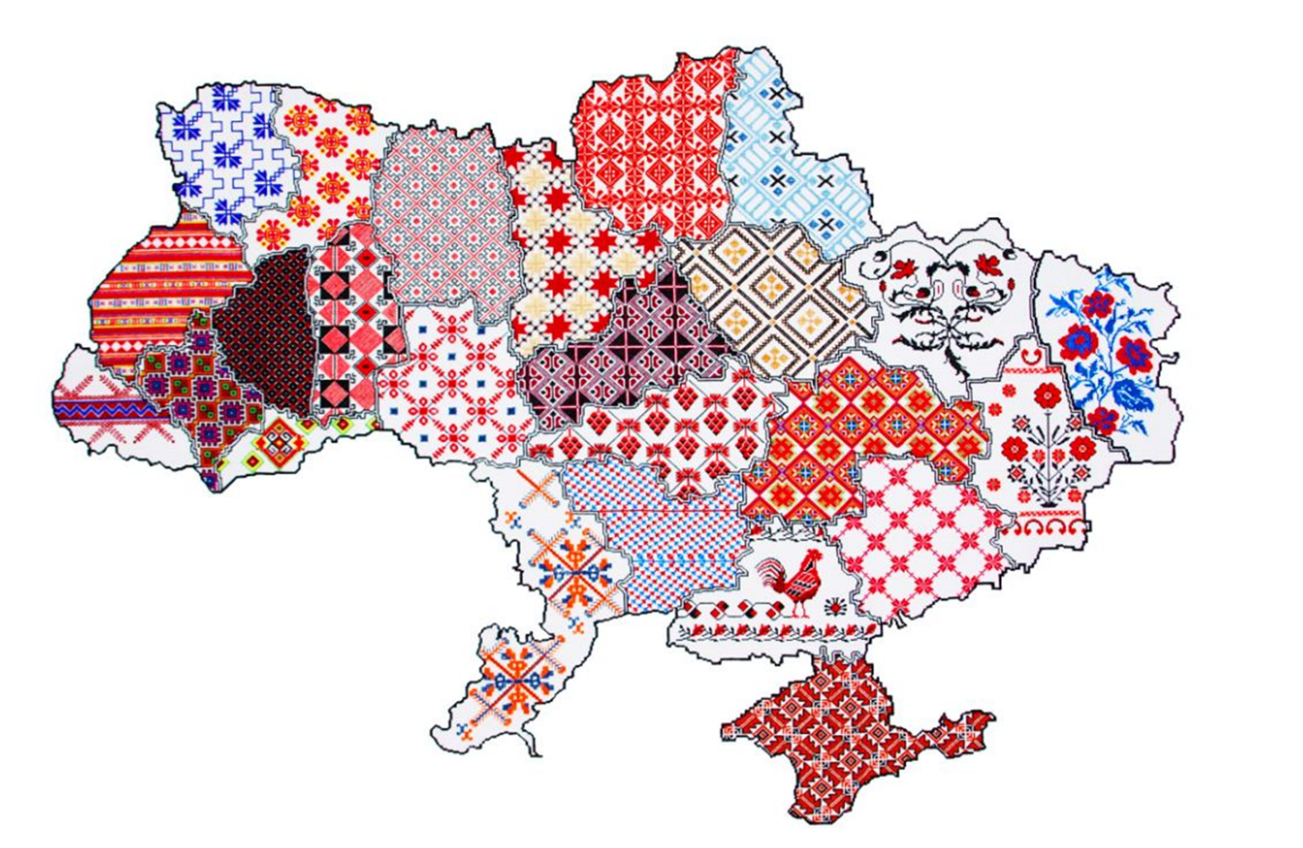

Вишиванка
Вишиванка – символ Батьківщини,
Дзеркало народної душі,
В колисанці купані хвилини,
Світло і тривоги у вірші.
Вишиванка – дитинча кирпате,
Що квітки звиває в перепліт,
Материнські ласки, усміх тата,
Прадідів пророчий заповіт.
Вишиванка – писанка чудова,
Звізда ясна, співи та вертеп.
Вишита сльозою рідна мова,
Думами дорога через степ.
Вишиванка – біль на п’єдесталі,
Слава, воля, єдність, віра – ми.
Журавлем курличе, кличе далі,
Стелить вирій взорами-крильми.
Щороку в третій четвер травня уже традиційно українці вбираються в національний одяг.
Українська вишивка - це «молитва без слів», а сама вишиванка – це є оберіг людини.
Для українця вишиванка – не просто одяг. Це щось набагато більше та важливіше, певним чином навіть трохи святе. Адже ця вишивка – символ нашої самоідентичності, в ній зашифрована українська історія: міфологія, релігія, давнє мистецтво наших предків, душа нашого народу. Та більше того, у вишивці зашифровано наш генетичний код.
«Народитися в сорочці» - значить, бути щасливим у житті. Тому сорочка - це не лише частина нашого гардеробу, а певна закодована сукупність сорока божественних енергій, що творять довершену та гармонійну долю людини. Таємничою мовою вишивки передається безліч побажань для сімейного благополуччя та щастя людини, яка її одягала.
Велика наша Україна і в різних куточках вишивають по-різному, але всі рукодільниці вкладають у свої роботи теплоту своєї материнської любові. Українська вишиванка — це те, без чого важко уявити українську культуру, побут і історію... Кольоровими нитками вона вплетена у наші традиції. І найважливіше те, що українська вишиванка, маючи вікову історію, не втратила своєї популярності і до сьогодні. Більше того, нині можна з впевненістю говорити про відродження українських традицій у сучасній інтерпретації. Українська вишиванка є абсолютно унікальним, автентичним продуктом, який характеризує не лише темперамент нації, але й є її візитівкою.
За багатовікову історію розвитку вишивки люди не раз помічали вплив різноманітних візерунків на життя та долю людини. Шляхом нанесення таємничих зображень на тканину, кожен намагався змінити своє життя на краще, уникнути біди, вплинути на одужання, привернути любов. Саме так і з'явилися на світ загадкові прикмети, пов'язані з вишивкою, до яких більшість майстринь прислухається навіть сьогодні.
Вишиванка
Узор вручну, широка планка,
Легенький запах ковили.
Моя сорочка вишиванка,
Вся ніби сплетена з трави.
Дніпра потоки, степ, простори,
По лівій, правій стороні.
Червоно - чорні всі узори,
Мережив ряд на полотні.
Традицій пласт, легенди роду,
Духовний символ, оберіг,
Калини кущ, дівочу вроду,
На полотні все хтось зберіг.
Прості орнаменти народні,
Тягучі, як пісні з степів.
Все актуально і сьогодні,
Хоча й прийшли з далеких днів
Так, вишиванка вважається оберегом від усього лихого, що може статися в людському житті. Вона є символом краси та міцного здоров’я, а також щасливої долі. В Україні вишиванка теж символізує і родинну пам’ять, вірність та любов у сім’ї. Експерти вважають, що український народ намагається закодувати щастя, долю, життя та волю в орнаменті вишиванок.
Кожна нація має свій традиційний одяг. Для українців таким одягом є вишита сорочка, яка називається – вишиванка. Історія вишиванки сягає корінням углиб століть. Згідно з історичними документами та археологічними розкопками, прикрашання одягу вишивкою було поширене ще в дохристиянський період. За свідченням Геродота, стародавні скіфи носили вишитий одяг. Українська національна символіка сформувалася під впливом інших народів і увібрала художні елементи різних культур, але при цьому зберігала свою самобутність.
Вишиванки створювалися руками справжніх майстринь, які намагалися кожну сорочку зробити унікальною та неповторною. Проте, усі вишивки мають деяку схожість між собою, оскільки орнаменти, які використовувалися для їх прикрашання, розділяють на декілька видів:
- геометричний орнамент (лінії, ромби, трикутники, хрести та інші фігури);
- рослинний орнамент (квіти, листя, гілки, дерева);
- тваринний орнамент (зображення різних тварин, птахів, риб або їх окремих елементів – очей, рогів, кігтів).
Така різноманітність орнаментів з’явилася неспроста, оскільки візерунки на одязі виконували не лише декоративну функцію, а ще й містичну. Вишиванка була не простим елементом одягу: вона відігравала роль оберегу . Вишиті сорочки носили чоловіки, жінки, діти і для кожного підбирався певний візерунок зі своїм сакральним значенням. Жіноча вишиванка мала свою символіку, чоловіча або дитяча – свою.

ЗНАЧЕННЯ СИМВОЛІКИ УКРАЇНСЬКОЇ ВИШИВАНКИ
Наші предки шанували стихії природі та поклонялися їм. Найбільш поширеними елементами вишивки були символи, які позначають стихії сонця та води. Сонце зображувалося у вигляді восьмикутної зірки або свастики, а вода – у вигляді хвилястих ліній. Ці символи слугували захистом від злих сил.
Ще одним поширеним символом є ромб з крапкою у центрі, який символізує плодючість. Український одяг з зображенням ромбів одягали подружжя, які хотіли стати батьками.
На сорочках часто зображували один з українських національних символів – калину. Калина вважається уособленням вогненної трійці – Сонця, Місяця та зірок. Червоний колір калини символізує кров нації та безсмертя роду. На чоловічих вишиванках можна зустріти зображення дуба. Дуб символізує чоловічу силу, енергію життя та розвитку. Візерунки з дубовим листям та жолудями , дружини часто вишивали на одязі чоловіків.
Символом щасливого сімейного життя є виноград. Виноградні грона зображували не тільки на сорочках, але й на рушниках та скатертинах. Барвінок, який часто можна побачити на вишивках, символізує молодість, цілеспрямованість, розвиток. Хміль має приблизно таке ж значення. Сорочки з зображенням барвінку і хмелю, як правило, виготовлялися для молодих парубків та дівчат.
Червоний мак на вишивці вважався оберегом роду та захистом від зла. Якщо в родині були загиблі воїни, жінки з цієї родини зображували на своєму одязі маки, у пам'ять про них. Троянда уособлює любов і милосердя, соняшники символізують життя, енергію, щастя.
На українських вишиванках часто можна побачити зображення різних тварин: зозулі, сови, півня, метелика, зайця та інших.

ЗНАЧЕННЯ КОЛЬОРУ УКРАЇНСЬКОЇ ВИШИВАНКИ
Сакральне значення мають не лише візерунки на сорочці, але і їх колір:
- червоний – колір сонця, удачі, захисту, любові й пристрасті;
- зелений – символізує процеси народження та росту;
- жовтий – колір сонячної енергії, життя, радості, багатства і процвітання;
- синій – символ жіночої енергії, спокою, колір води і неба;
- білий – колір чистоти, святості, незайманості (білі сорочки носили незаміжні дівчата).
- чорний – означає біль і страждання, негативну енергію, енергію смерті (чорні вишиванки традиційно надягали на померлих).
В Україні вишивати вміли у всіх регіонах. Кожна область, інколи навіть село володіли своїми унікальними техніками вишивання. Дівчаток із наймолодшого віку привчали до вишивання. У деяких областях це ремесло любили навіть чоловіки.
Вишиванки здавна носили чоловіки, жінки і діти. Кріпаки і пани, міщани і селяни. Одягали їх у свята та на щодень. За вишиванкою можна було визначити статус та походження власника. Найдавнішими матеріалами, з яких українці виготовляли для себе вишиванки, були тканини з овечої вовни, льону та конопель.
Наші бабусі досі пам’ятають багато секретів давнього ремесла. Наприклад, фарбували нитки для вишивання колись лише природними барвниками. Брали те, що було під рукою: кору, коріння, листя і квіти. Цікаво, що для закріплення кольору нитки запікали у житньому тісті – так вони не втрачали забарвлення протягом десятиліть. Дивовижно, та українським майстриням відомо близько 250 видів вишивальних швів, які базуються на 20 техніках.
